Қаңтар айының 15-25 аралығында өтілетін  **«Жаратылыстану- матемаика пәндері- технология негіздері»** тақырыбында онкүндігінің жоспары.

|  |  |  |  |
| --- | --- | --- | --- |
| **№** | **Іс шараның тақырыбы** | **Уақыты** | **Жауапты** |
| 1 | Апталықтың ашылуы  5-11 сыныптар арасында | 15.01.18  Сағ 1600 | ӘБ жетекшісі Әмірбек А.Ә |
| 2 | *«Ең үздік газеттер көрмесі»*  «Қызықты математика» | 16.01.18  Сағ 1600 | Сарина С |
| 3 | *«Ең үздік дәптерлер көрмесі» 5-11 сынып*  «Білгір биолог» 6 сыныптар | 17.01.18  Сағ 1600 | Жолдыбаева Д |
| 4 | *«Ең үздік реферат»*  «Алгоритмдер әлемі» 9 сыныптар | 18.01.18  Сағ 1600 | Сағымбай О |
| 5 | «Жас географшылар»  5-6 сыныптар | 19.01.18  Сағ 1600 | СайдалинаЖ,  Болекенова Ж |
| 6 | «Ой мен ойын»  7-8 сыныптар | 22.01.18  Сағ 1600 | Ғали Ұ |
| 7 | «Физикалық колейдоскоп»  7- 11 сыныптар | 23.01.18  Сағ 1600 | Әмірбек А.Ә |
| 8 | «Химия әлеміне саяхат» 8-10 сыныптар | 24.01.18  Сағ 1600 | Қалыбеков Ә |
| 9 | Апталықтың жабылуы.  Онкүндікте жақсы ат салысқан сыныптар мен оқушыларды марапаттау. | 25.01.18 | Пән мұғалімдері |

**1-жүргізуші:** Құрметті оқушылар мен ұстаздар! Бүгінгі «Жаратылыстану- математика пәндері- технология негіздері» онкүндігінің ашылу салтанатына қош келдіңіздер.

**2-жүргізуші:**

Шабыт тасып шалқысып,

Есеппенен ән салысып.

Көңілді кеш жасайық

Жұмбақ шерді шашыйық

Ат салысып аянбай

Бар өнерге басайық.

**1-жүргізуші:**

Мұнда қызық табылар   
Жаңылтпаш, жұмбақ бәрі бар.   
Айтыс, тартыс тағы бар   
Сөз жұмбақ та, сан жұмбақ.   
Суретті жұмбақ, шеш жұмбақ.   
сондай бір қызық кеш болар,   
Өздеріңмен бес болар.

*Ортаға информатика, физика, биология, химия, математика, география пәндері дауласып шығады.*

**2-жүргізуші: -**Сендерге не болды?

**1-жүргізуші:** мына жерде жаратылыстану- математика пәндерінің айтысы болып жатыр- ау.

**Информатика:** Иә, біз адамзатқа қайсы пән пайдалы екені туралы айтысып жатырмыз.

Құтқарып ауыр бейнеттен   
Техниканы үйреткен   
Роботтай – адамды   
Тіл бітіріп сөйлеткен   
Компьютер емей немене ?

Қазіргі таңда барлық техниканы, нанотехнологияны басқарып отырған, адамдардың жұмысын жеңілдетіріп, керекті тетіктерді, құралдарды менің арқамда біліп отырсыңдар. Сондықтан мен адамзатқа бірінші өте пайдалымын.

**Физика:**

Дүниедегі құбылыстың мәніне   
Табиғаттың, қозғалстың бәрінде   
Мүмкін емес физикасыз түсіну   
техника дүние кілті әлі де.

Жас информатика сен қателескен секілдісің, сен енді ғана дамып келе жатқан жас ғылымсың. Физикасыз информатиканы, техниканы адамзат түсіне алмайды. Сен айтқан технология, нанотехнологияды физиканың заңдарымен жасалатынын ұмытпа! Сондықтан адамзатқа ең пайдалы ғылым менмін.

**Биология:** информатика, физика ғылымдары сендерде қателесіп отырсыңдар. Тіршіліктің, тірі табиғаттың дамуын зерттеп жүрген менмін. Адам баласының жарық дүние есігін ашуының өзі тікелей менімен байланысты. Мен адамзат пен тіршіліктің көпірімін.

**География:**  Адамдар шаршаса табиғат аясына дем алады. Табиғатпен Жер-Анадан қуат алады. Суына шомылып, тауға шығады. Ақындар да, суретшілерде табиғаттан шабыт алады. Адамға одан артық бақыт бар ма?! Сондықтан менің пайдам көбірек.

**Химия:** Бәріңде қателесіңдер!

Ауырсаң дәрі ішесің – химия,

Жуынсаң синтетикалық жуғыш заттарың да –химия

Қорегің, тамағың да –химия

Әдемі боянсаңда ол да –химия.

Қалай ойлайсыңдар адамдардың өмір сүруі үшін химия пәнінің маңызың түсінген шығарсыңдар!

**Математика:**

Ғылымдардың патшасы атанған,   
Евклид, Фалес, Пифагордан бата алған,   
Төзбейтін өтірікке жалғандыққа!   
Жасықтан емес мен қаталдалмын   
Ақыл – ойды тәртіпке келтіретін   
Нағыз пән математика атанған  мен шығар!  
Математика – барлық ғылымдардың тұңғышы және оларға пайдалы да, қажет те. Математика – ғылымдардың патшасы. Патша деп аталуы да бекер емес, оның өмірдің бар салаларында маңызы зор. Әрбір адамның өмірінде математика өте қажет.

**1-жүргізуші:**

-Мен сендердің айтыстарыңды тыңдай отырып, адамдардың болашағы мен өмір сүруі үшін барлық пәндердің маңызын түсінгендеймін. Сондықтан да жаратылыстану –математика пәндері бірігіп адамзат үшін қызмет етсеңдер ғана жұмылған жұдырықтай боласыңдар. Сендерге сәттілік!

**2-жүргізуші:**

Жас достар,   
Мұны жақсы ұғайық   
жаратылыстану -математика ғылымы   
Құрметтеуге лайық!

Ән

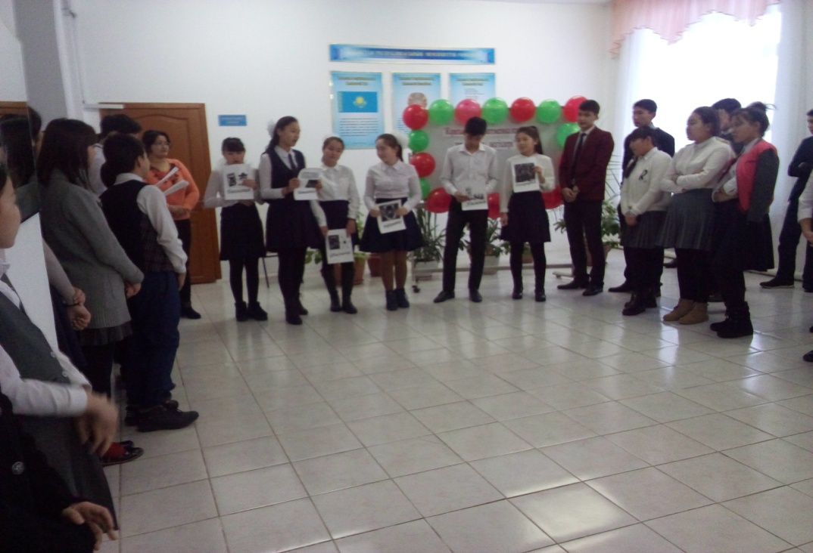

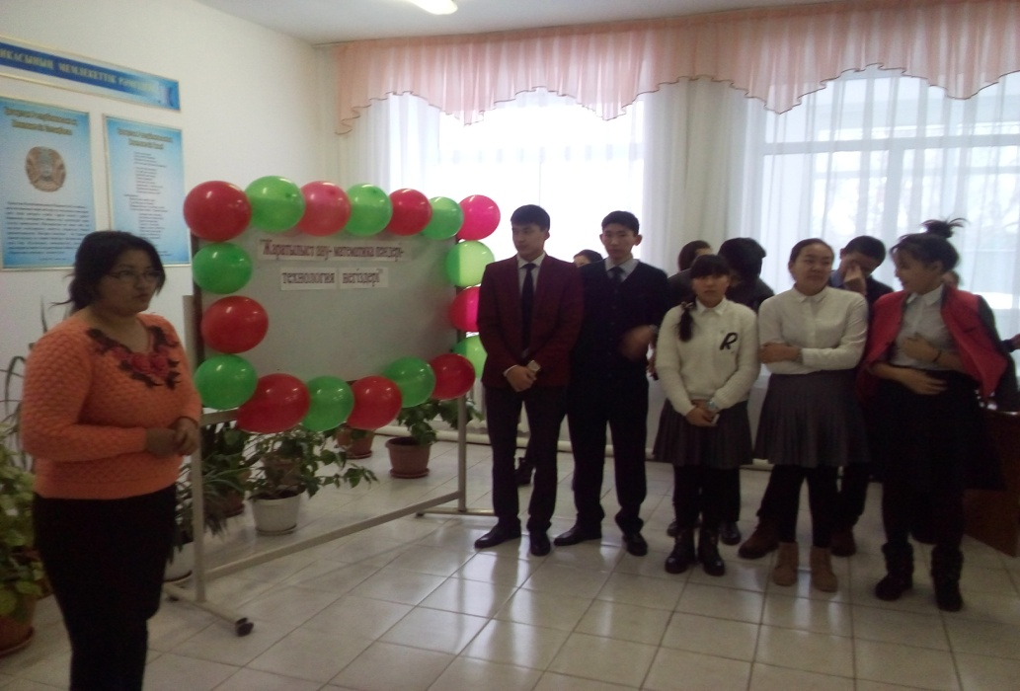

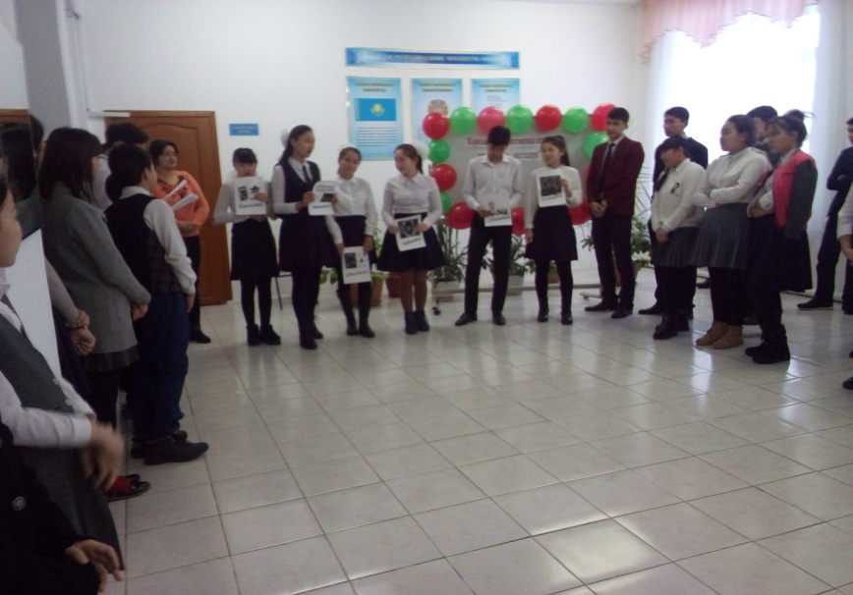

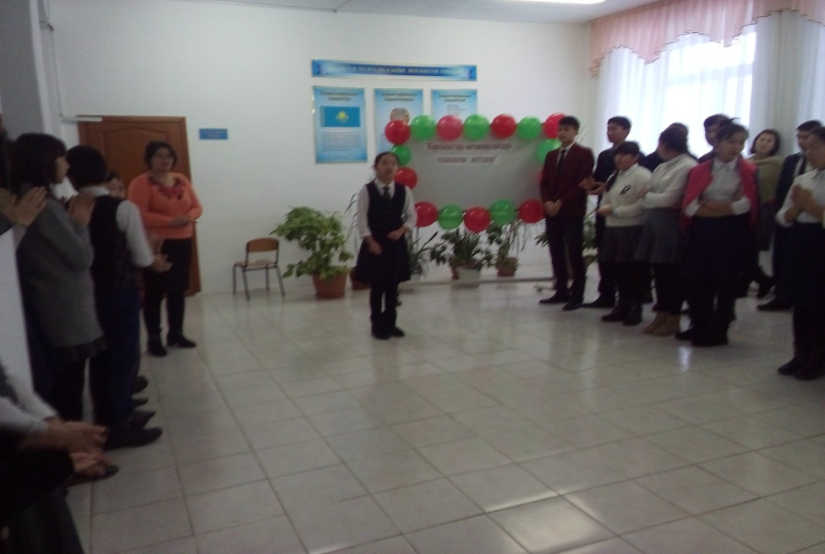



**Жарқайың ауданының «Білім бөлімінің**

**Жанында интернаты бар**

**А.Үкібаев атындағы орта мектебі» ММ**

5-6 сыныптар арасында өткізілген сайыс

j0292112

Өткізген: математика пәнінің мұғалімі

**Сарина С.Е**

2017-2018 оқу жылы

**Күні: 16.01.2018ж**

**Тақырыбы: Қызықты математика  
Сабақтың мақсаты:** оқушыларды есеп шығаруға дағдыландыру, алған білімдерін жетілдіру. Мұндағы өлең есептер, ертегі есептер, сөзжұмбақты шешу арқылы логикалық ойлау қабілетін дамыту. Тез есептеуге, есте сақтау, логикалық ойлау қабілеттерін дамыту.Пәнге қызығушылығын арттыру. Оқушылардың өз ойын еркін айта білуге қалыптастыру  
**Түрі:** Танымдық ойын сайыс сабағы.  
**Әдісі:** сұрақ - жауап, көрнекілік, ізденушілік, ойын, құрастыру.  
Көрнекіліктер: сөзжұмбақ, бейнелі сөз, санамақ, викторина, тест, ертегі есеп, өлең есеп, слайд.  
**Сабақтың барысы:**I. Ұйымдастыру кезеңі.  
- Құрметті ұстаздар, оқушылар сіздер 5-6 сыныбында өтетін «қызықты математикалық ойындар» атты сайысқа қош келдіңіздер!. сайысымыздың негізгі мақсаты әр түрлі математикалық ойын тапсырмаларды орындау арқылы оқушылардың білімдерін, одан әрі тереңдету. Алған білімдерін пысықтау. Сайысымызда әртүлі есептер, мақал-мәтелдер, қызықты сұрақтар беріледі. Қайырлы күн қадірменді көрермендер! «Қызықты математика» ойынына қош келдіңіздер. Бүгінгі ойын топтық сайыс түрінде өтеді.

Уа, халайық, халайық  
Бәріне жар салайық  
Бүгінгі кеш төрінде  
Математика елінде  
Есеп шешіп жарысып  
Жұмбақ шешіп аңдысып  
Шабыт тасып, шалқысып  
Көңілді кеш жасайық  
Жұмбақ шеру жасайық  
Мұнда қызық табылар  
Жұмбақ, есеп бәрі бар  
Ал сайыскер балалар  
Білімдеріңді сынайық. – деп бүгінгі сайыс сағатында сынға түсетін екі топпен таныстырып өтейін.

1-топ «Алғырлар» тобы. Топ басшысы:  
2–топ «Білгірлер» тобы. Топ басшысы:

**«Тұлпар» және «Барыс»**

Математика сырлары,

Қызықтырды біздерді.

Ойынға бірге қатысуға,

Шақырамыз сіздерді.

Шеберлікті, білімді сараптап сіздер көріңіздер

Әділқазы алқасы Әділ баға беріңіздер! - дей отырып сайыс керлеріміздің біліміне баға беретін әділ қазыларалқасын таныстырамыз.  
Мұғалім:  
Ей, балалар, балалар  
Қане бері қараңдар  
Сайысымызды бастайық  
Есептерді қиналмай  
Лезде шешіп тастайық

**Сайыстың бағдарламасы:**

1. ***Таныстыру.***
2. ***“Кім жылдам?” (мақал-мәтелдер және жұмбақтар)***
3. ***“Білгерлер” ( ұяшық есептері)***
4. ***“Бәйге” (логикалық есептер)***
5. ***“Алтын балық” (есептер).***
6. ***Қорытынды***

**2 тур «Кім жылдам»**

1топка

1 Жеті жұрттың тілін біл,...(7 түрлі білім біл)

2.Білекті 1-ді жығар,...(Білімді 1000-ды жығар)

3. 2 жақсы қас болмақ,...(2 жаман дос болмақ)

4.100 сомың болғанша,...(100 досың болсын)

5.30 тістен шыққан сөз,..(30 елге тарайды)

2топка

1. 1 кісі қазған бұлақтан,... (1000 кісі су ішеді)

2. 30 күн оразаның,... (1 күн айты бар)

3. 1 жылы сөз,... (көп күнге азық)

4. Жерді 2 рет жыртқан,... (өнімді 2 есе алады)

5. 1 күндік жолға шықсаң,...(3 күндік азық ал)

**Математикалық жұмбақ**

**1-топ**1. Біз санбыз сызықпен бөлінген  
Математиканы ұқпас адамға  
Құбыжық боп көрінген,  
Дұрыс, бұрыс, аралас,  
Ондық болып бөлінген. (бөлшек сан)

2. Нүктеден, екі сәуледен,  
Құрылған бұл не екен? (бұрыш)

3. Алды артымыз шексіз де  
Жете алмайсың біздерге.  
Сәуле менен кесінді  
Шыққан тегін білсе де. (түзу)

4. Бір ағаштың он екі бұтағы бар,  
Әр бұтағында отыздан жапырағы бар,  
Жапырақтың бір жағы ақ,  
Бір жағы қара. (жыл, ай, тәулік, күн мен түн)

5. Шекер жейтін ақ құтан  
Бір қазыққа байланды  
Аузына тістеп шекерін,  
Ол қазықты айналды (циркуль)

**2-топка**

1. Атадан 10 баламыз  
Бір - бір жастан арамыз  
Қосылып кейде басымыз  
Азайып кейде қаламыз  
Бөлініп кейде арамыз  
Көбейіп те аламыз (цифрлар)  
  
2. Бүтін сан, бөлшек сан  
Барлығы да бар онда.  
Бұл қандай сан айтыңдаршы,  
Оң, теріс сан бәрі сонда. (рационал сан)  
  
3. Түзудің бір бөліг,  
Екі шеткі нүкте көрігі.  
Ұзындығы әжне бар,  
Айтшы ұпай сенікі. (Кесінді)

4. Дүниеде бүтін нәрсе бола бермейді,  
Көңілге армандаған қона бермейді.  
Бүтін нәрсе бөлігін көрсететін,  
Қай сан бар достарым. (Бөлшек сан)  
  
5.. Бүтін бөлшек бөліктерден,  
Үтір ажыратып тұрады.  
Осы санды кім біледі,  
Аты қандай болады (ондық бөлшек)

**3-тур «Білгірлер» (ұяшық есептер)**

30-оң өрнекті ықшамда



**30-орта өрнекті ықшамда**



30- сол өрнекті ықшамда



**20-оң Есептеңдер**

** мұндағы **

**20-орта ҰТЫС адемі ән орындап бер**

**20-сол Есепте**

**мұндағы **

**10-оң Есепте**



**10-орта Есепте**

**12+(-2)-(-5)+3**

**10-сол Көбейтудің терімділік қасиетінің формуласы?**

**4-тур «Бәйге» (логика)**

**1. Ең бірінші математик айел?**

**2.Математик ғалымдарды ата?**

3.Түйе,бота маң басқан

Төрт аяғын тең басқан

Шұнақ құлақ бес ешкі

Қос лақты,қос ешкі

4қозылы,2 қой

Бәрін бірге ойлап қой.

Жауабы 17 бас қой

4. 2бала көзін басты

5бала тұра қашты

Үшеуі сайға тығылды

2-уі ойға тығылды

Қанша бала тығылмақ

Ойнайды екен, жылдам тап? (12)

5.Биік терек алда тұр

Басында көп алма тұр

Бұтақ сайын 5 алма

5бұтақта неше алма

Қане ойлап бағайық

Шешімін тез табайық. (25)

6.Аулада 5 үйрек, қорада 3үйрек.

1 үйрек тығылды, 1 үйрек жығылды, қалғаны неше үйрек? (6)

7. 11түйе,5 жылқы,2 сиыр, 2 ешкі, 2 қоян, 3 түлкі, таба алмасаң, бол күлкі.(25)

8.Портфелімде әуелі, 13 жаңғақ бар еді,

Науат пен Сағатқа, Самат пен Маратқа , Апасына Қанаттың,

-2-2ден тараттым. Қанша жаңғақ қалғанын, айта қойшы шешімін? (3)

9. Бір-бірімен жарысқан-4 аю, 1 арыстан, 2 қой мен 1 түлкі

Бәрі нешеу кім білді? (8)

10.Аулада 60 үйрек,

Қорада 20үйрек,

10үйрек тығылды

10да жығылды.

Қалғаны неше үйрек?(70 үйрек)

11.Дүкеннен көп сабын алдым,

Оның және қабын алдым.

2 дәптер 1 қарындаш

Тіс ысқышты тағы алдым.

Есептеші сонда бәрі

Қанша болды қолда бары?(6)

12.Табақта55 алма

Қолымда 5 алма

Бесеуін бердім атама,

Бесеуін бердім апама.

Нешеуі қалды өзімде? (45 алма)

**5-тур «Алтын балық» (есептер шырпы есептері)**

**1-балық.** Тоғыз литрлік және төрт литрлік екі ыдыс берілген. Осы ыдыстардың көмегімен бактан алты литр суды қалай алуға болады? (суды бакқа қайта құюға болады)

**Шешімі**: 9-4-4=1 9-4=5 5+1=6

**2-балық** Әділ тақтаға екі сан жазды. Мейрамбек олардың қосындасын қасына жазды. Жәнібек тақтадағы үш санын қосты. Егер Мейрамбектің жазған саны бес болса, Жәнібек тапқпн қоынды нешеге тең? Жауабы: 5+5+10=20

3-балык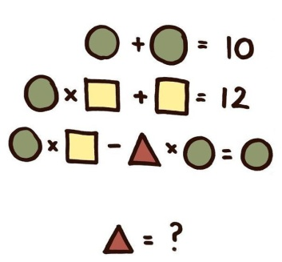

**4-балык** 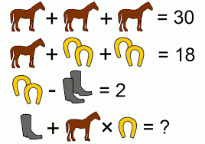

**5-балық**

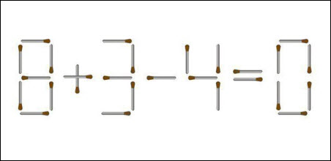

**6-балық**

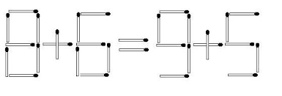

** Жарқайың ауданының «Білім бөлімінің**

**Жанында интернаты бар**

**Ақпан Үкібаев атындағы орта мектебі» ММ**

**Ақмола облысы**

**Жарқайың ауданы**

**Державинск қаласы**

Тақырыбы: **«Білгір биолог»**

5,6 сыныптар

Өткізген: биология пәнінің мұғалімі - –

Жолдыбай **Д.**

Державин қаласы 2018 жыл

**Тақырыбы:** Білгір биолог

**Мақсаты:** Оқушылардың  биология  пәніне қызығушылығын оята отырып, білімдерін тиянақтау

**Түрі:**   интеллектуалды  ойын

**Қатысушылар:** 6 сынып оқушылары.

**І тур**  **«БӘЙГЕ»**  (10 балл)

(Тез жауап беріліуі керек . Әр дұрыс жауап 10 баллмен есептеледі)

1 Өсімдіктерді зерттейтін ғылым.**Ботаника**

2  Қазақстанның  қызыл кітабы қашан шықты? . **1978 жылы**

3. Қазақстанда қанша қорық бар? **.  9**

4   Өсімдіктің өсім мүшелерін ата**. тамыр, сабақ, жапырақ**

5  Өсімдіктің көбею мүшелері . **гүл, жеміс, ұлпа**

6  Жасушаны  ашқан  ғылым  . **Роберт  Гук**

7  Тек  өсімдік  жасушасына  тән денешік .  **пластид**

8  Шығу тегі,  құрылысы, атқаратын  қызметі ұқсас жасушалар  тобы  **ұлпа**

9  Қарашірік, шымтезек қандай тыңайтқыштарға жатады **органикалық**

10 Тамыр түрлері   **негізгі, жарнама ,қосалқы**

11  Шымтезек мүгінің қанша түрі бар **350**

12  Күн гүлі деп аталатын өсімдік **күнбағыс**

13 Ең ірі жеміс **асқабақ**

14 Фотосинтез  процесін ашқан ғылым **Тимирязов**

15  Жапырақтары түгелдей тікенге айналған өсімдік **кактус**

16  Жарықта өсімдік  жапырағынада  жүретін  проссесс    **фотосинтез**

17  Түрі  өзгерген жер асты өркендері **тамырсабақ , түйнек , пиязшық**

18  Түйнекте жетілмеген жапырақтың құрап түсіп қалған ізі  **көзше**

19  Бидайдың жемісі не деп аталады **дәнек**

20  Бір гүлде аталық пен аналықтың  болуы **қос жынысты**

**ІІ тур «Сенесіз бе, сенбейсіз бе?»»** кезеңінде әр оқушыға 2 сұрақ оқылады. Сайыскерлер оқылған сұраққа сенемін немесе сенбеймін деп жауап береді. Дұрыс жауап үшін 1 ұпай беріледі.  
  
1. Сенесіз бе, сенбейсіз бе саңырауқұлақты зерттейтін ғылымды микология деп атайды**. иа**  
2. Сенесіз бе, сенбейсіз бе . тіршілікті зерттейтін ғылым саласы биология **иа**  
3. Сенесіз бе, сенбейсіз бе дүниедегі ең биік ағаш – шырша **жоқ**  
4. Сенесіз бе, сенбейсіз бе жануар жасушасында пластидтер кездеседі. **жоқ**  
5. Сенесіз бе, сенбейсіз бе Алғаш жасушаны ашқан Р. Гук **иа**  
6. Сенесіз бе, сенбейсіз бе қазақстанда 12 қорық бар **жоқ**  
7. Сенесіз бе, сенбейсіз бе Қазақстанда тұңғыш «Қызыл кітап» 1978 жылы басылып шықты **иа**  
8. Сенесіз бе, сенбейсіз бе адамда 1 бас, 2 қол. 3 аяқ бар **жоқ**  
9. Сенесіз бе, сенбейсіз бе . Ең суыққа төзімді құс Пингвин **иа**  
10. Сенесіз бе, сенбейсіз бе біржасушалы жануарларды қарапайымдылар деп атайды. **Иа**

11.Сенесіз бе, сенбейсіз бе картоптың отаны Қазақстан. **жоқ**  
12. Сенесіз бе, сенбейсіз бе жануарларды зерттейтін ғылым саласы зоология **иа**  
13.Сенесіз бе,сенбейсізбе азот,фосфор калий минералды тыңайтқышқа жатады **иа**

14. Сенесіз бе,сенбейсізбе гидрофиттер ылғалдылығы орташа,жеткілікті аймақтарда өседі. **жоқ**

15. Сенесіз бе,сенбейсізбе біржасушалы жасыл балдырлар бұдан шамамен 1,5млрд жыл бұрын пайда болған. **иа**

16. Сенесіз бе,сенбейсізбе хлорелла да біржасушалы жасыл балдырларға жатады **иа**

17. Сенесіз бе,сенбейсізбе қоңыр балдырларға коралина мен хондрус жатады **жоқ**

18. Сенесіз бе,сенбейсізбе 1грамм топырақта 5000 балдыр болады **иа**

19. Сенесіз бе,сенбейсізбе мүктерді зерттейтін ғылымжы бриология дейді **иа**

20. Сенесіз бе,сенбейсізбе жасыл мүктің биіктігі 40см **иа**

**ІІ  турдан соң  ұпайы аз 4оқушы ойыннан  шығады .**

**ІІІ тур «Полиглот»**

1 Өсімдіктің  жер асты  мүшесі  ( тамыр -  корень – root )

2  Ең  ірі  жеміс   (асқабақ  -  тыква - pumpkin )

3  Қай мүше  жасыл  асхана деп аталады? ( жапырақ – лист  - letter)

4. Өсімдіктің жапырақ, гүл, жеміс бекінетін бөлімі  (сабақ-стебель- stalk)

5. Көбеюге қажетті түрі өзгерген, қысқарған өркен (гүл-цветок- flower)

6. Мәңгі жасыл ағаш (шырша - елька- spruce)

7.Өсімдіктің негізгі құрылымдық бірлігі (жасуша- клетка- cell)

8.Ішкі қабаты етті, қалың,шырынға толы жеміс ( апельсин- апельсин-orange) (мандарин, лимон lemon)

**(Ұпайы аз 3 оқушы ойыннан шығады.)**

**ІV тур «Ғажайып биология»**

Оқушылар ұяшық таңдайды.

20- жануарлардың тіршілік орталары ( сулы, құрлық-ауа, топыра)

30-денесі бір ғана жасушадан тұратын ағзалар (бір жасушалар)

40- кез-келген жануардың сыртқы ортада болатын түрлі әсерлерге белгілі бір әрекет ретінде жауап беруі (тітіркендіргіштік)

20-Сабақтың ең сыртқы қабаты (қабық)

30-Сабақтың ішкі құрылысы (қабық, камбий, сүрек,өзек)

40- Шығу тегі,құрылысы,атқаратын қызметі ұқсас жасушалар тобы (ұлпа)

20- Гүлдің құрылысы (гүл сағағы, табаны, тостағанша жапырақша, күлте жапырақша, аталығы және аналығы)

30- Сабақтың түп жағындағы жерасты қолтық бүршіктен дамитын өркеннің ұшындағы бүршік қалай аталады? (түйнек)

40- Жұмыртқаның ақ уызына ұқсас мөлдір,желім тәрізді созылмалы қоймалжың тірі зат. (цитоплазма)

(Ұпайы аз 1 оқушы ойыннан шығады.)

**V тур  «Дода» (Биологиялық эстафета)**

Бұл турда 1 оқушы 1 жемістің не  өсімдіктің атын айтып, келесі оқушы сол өсімдіктің не жемістің соңғы әрпінен басталатын өсімдіктің атын айтуы керек.     (Мысалы: алма-алмұрт, шие-емен.....)

VІ тур  «Қорытынды»

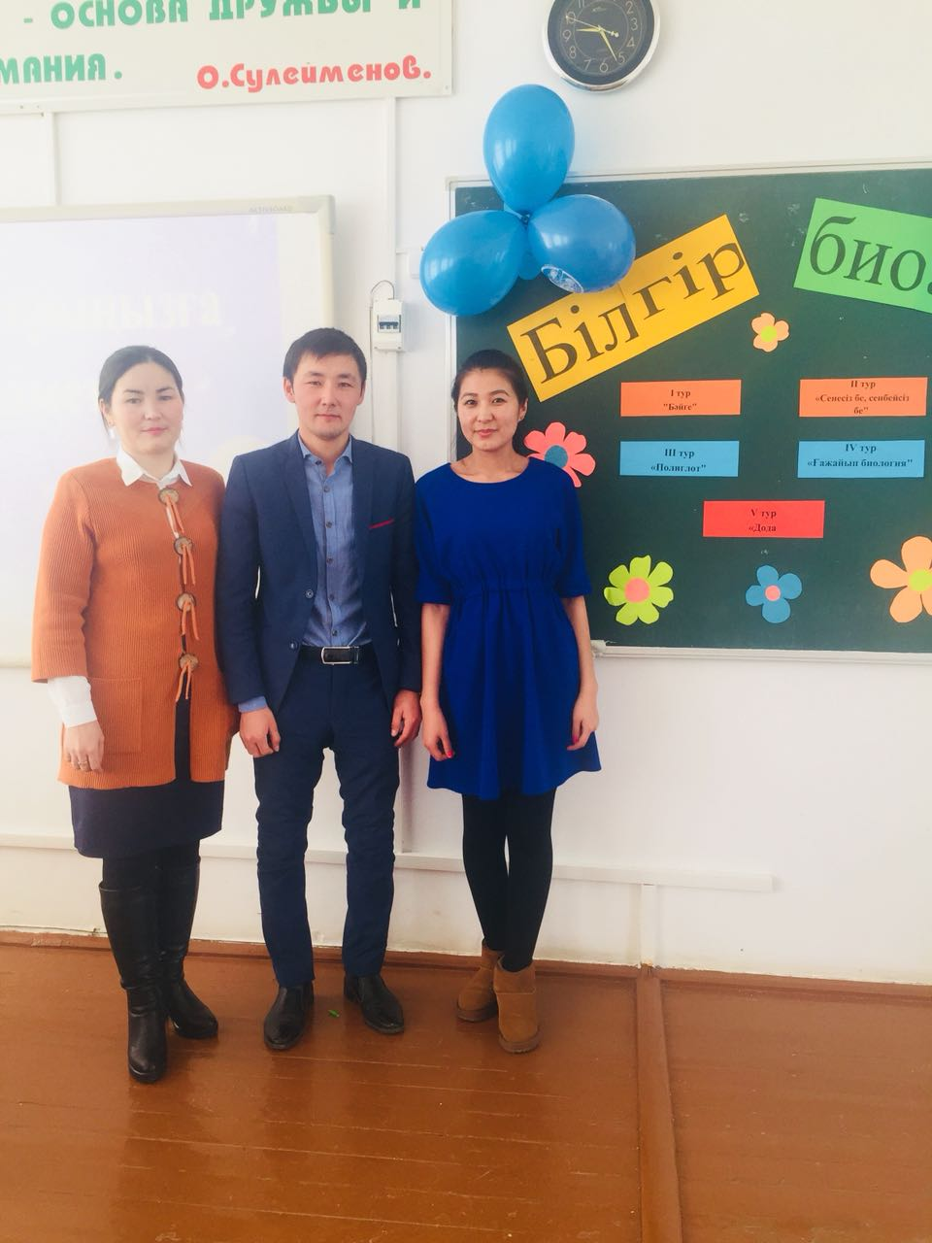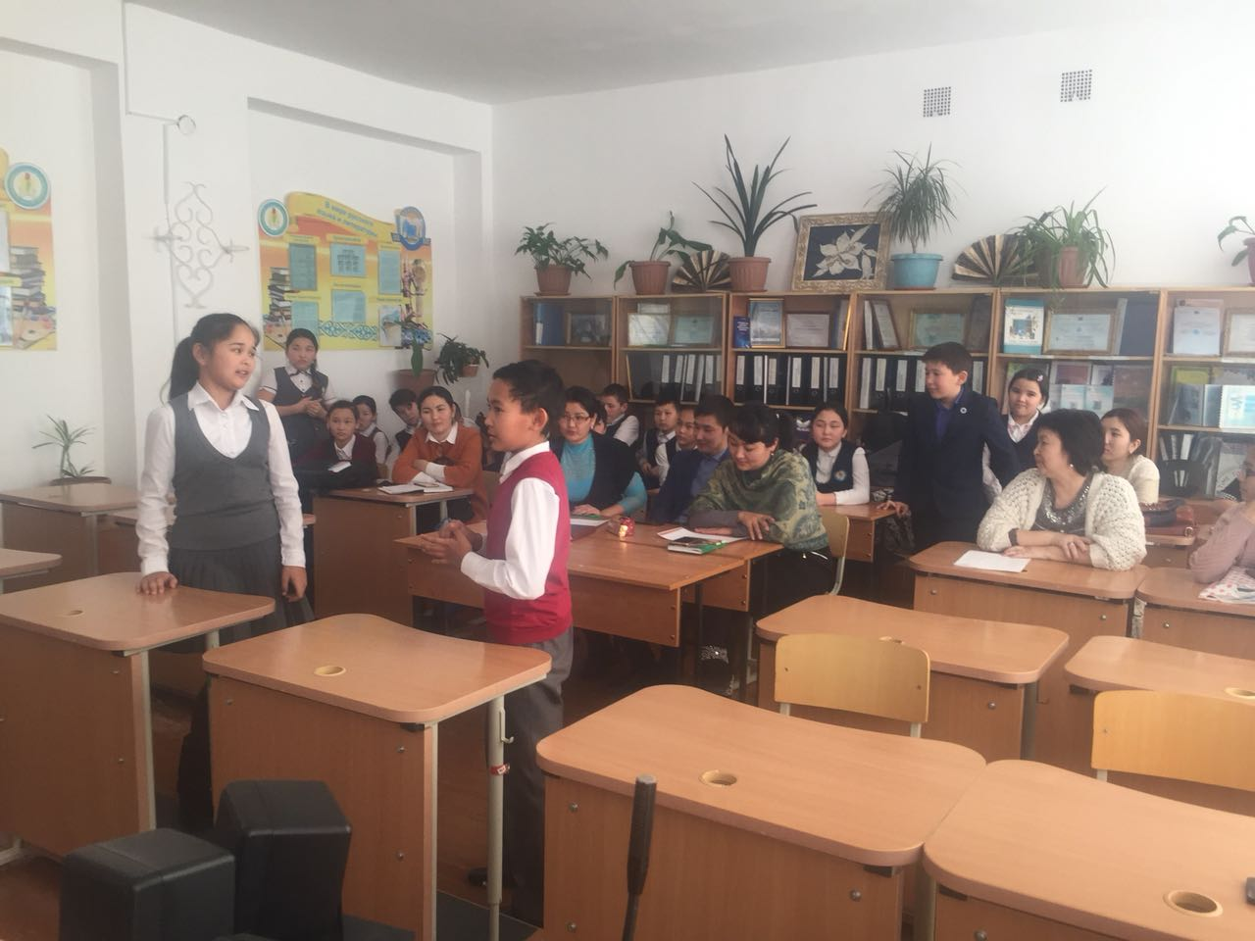

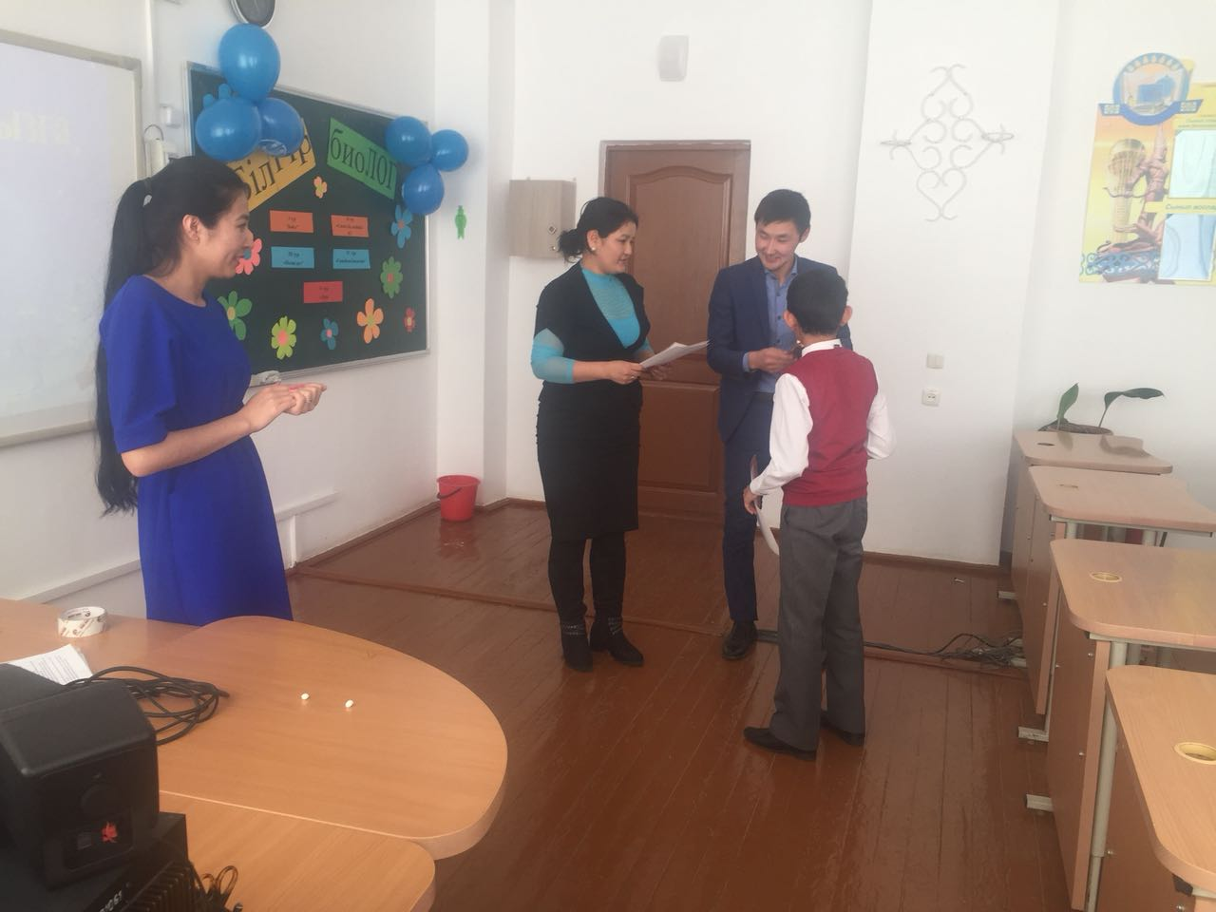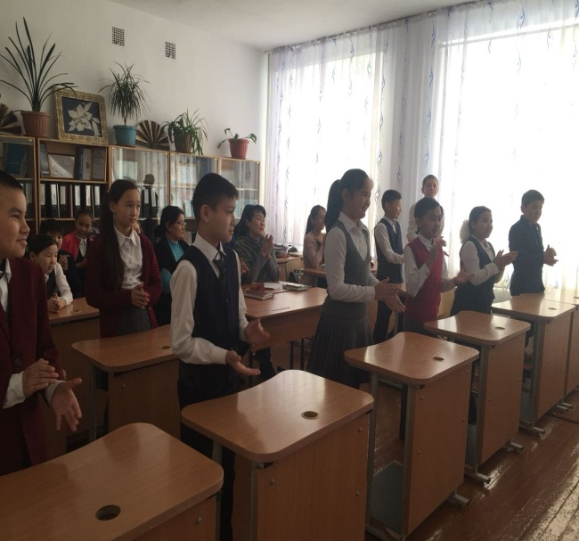

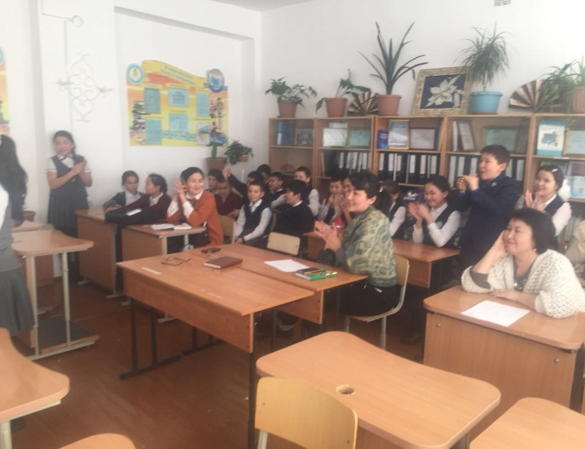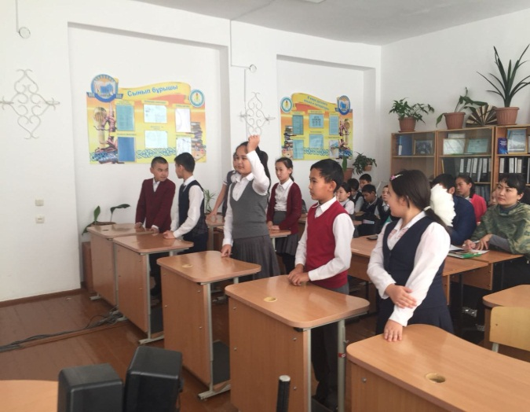

  **Жарқайың ауданының «Білім бөлімінің**

**Жанында интернаты бар**

**А.Үкібаев атындағы орта мектебі» ММ**

**Сыныптан тыс іс-шара**

**«Жас географтар!»**

**5-6 сыныптар**

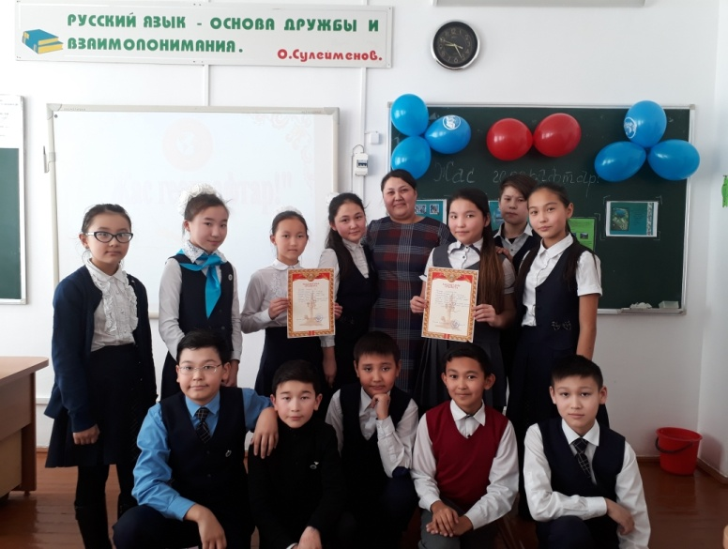

**Өткізген: Сайдалина Ж.К**

**География пәнінің мұғалімі**

**2017-2018 оқу жылы**

**Тақырыбы: Жас геогрфтар сайысы.**

Сайыстың мақсаты: Оқушылардың география пәнінен алған білімдері мен қосымша материалдарды игеру деңгейін анықтай отырып,олардың географиялық сауаттылықтарын арттыру, білімге деген құлшыныстарын тәрбиелеу мақсатында 5-6 сынып оқушылар арасында «Жас геогрфтар» сайысы өткіземін. Оқушыларды топпен жұмыс жасауға үйрету арқылы өз бетінше іздену қабілетін дамыту.

Көрнекілігі: интерактивті тақта,слайд.Білекті бірді жығар,білімді мыңды жығар сөзі жазылған плакат.

Ұйымдастыру кезеңі: Армысыздар,өзінің жақтасы үшін жаны ауыратын,жеңіске жүрегі жарыла қуанатын жанкүйер қауым! Жас геогрфтар сайысына қош келдіңіздер! Екі топқа бөлінген оқушылар білім жарысына түседі.Сайысымыз бірнеше бөлімнен тұрады. Сайыстың шартымен таныстырып өтейін.

І-кезең- Бәйге.

ІІ-кезең- Құрастыр.

ІІІ-кезең- Жұмбақ жасыру, оның шешуін 3тілде айту.

ІV-кезең-Практикалық жұмыс.

V-кезең -Кім жылдам?

Сайысымызды бастамас бұрын,оқушыларымызға әділ баға беретін әділқазылар алқасымен таныстырып өтейін.

**І-кезең- Бәйге.**

1.Географиялық қабық дегеніміз не? (Су қабығы)

2.Жер шарында қанша мұхит бар? Оларды ата. (4 мұхит).

3.Күнге ең жақын орналасқан ғаламшар қалай аталады? (Меркурий)

4.Жердің ішкі құрылысын ата? (Ядро,мантия, жер қыртысы.)

5.Қазақтың тұңғыш географ-ғалымын ата. (Ш.Уәлиханов).

ІІ-топ.

1.Физикалық дене дегеніміз не?-дегеніміз бізді қоршаған заттар.

2.Масштаб қандай түрлерге бөлінеді? ( 3)

3.Атмосфера дегеніміз не? ( Ауа қабаты)

4.Қазақстан қай материкте орналасқан? (Еуразия)

5.Диффузия дегеніміз не?(Таралу,ыдырау,жайылу деген мағынаны білдіреді)

**ІІ-кезең** Құрастыр.Бұл кезеңде тақтаға алфавит бойынша 25 әріп беріледі. Сол әріптерден география пәніне байланысты 10 сөз құрастырып шығу керек.

аб,в,г,ғ,д,е,ж,з,и,к,л,м,н,о,ө,ұ,ү,п,р,с,т,ш,х,я.

**ІІІ-кезең** Жұмбақ жасыру, оның шешуін 3тілде айту. 3тілде толықтай жауап берсе 15 бал беріледі.

1-топ

1.Жылт-жылт еткен,

Жылғадан өткен. (су,вода,water)

2.Тұрғыны жоқ елдер,үйі жоқ қалалар,

Ағашы жоқ ормандар,суы жоқ теңіздер. (Карта,карта,map)

3.Бетін адам ашады,

Білім нұрын шашады.( Кітап,книга,book)

2-топ.

1.Ай үстінде асыл тас,

Алайын десем табылмас. (Жұлдыз,звезда,star)

2.Қолы да жоқ,көзі жоқ,сурет салар өзі кеп. (Аяз, мороз,frost)

ІV -кезең Практикалық жұмыс.

1-топқа. Шыны ыдыс,су,жұқа парақша,ине беріледі.

Беттік керіліске көз жеткізу үшін шыны ыдысқа су құямыз.Жұқа парақтың үстіне инені қойып судың бетіне түсіреміз.Біраз уақыттан кейін қағаз суланады да суға батып кетеді.Ал ине су бетінде қалады.Физикалық дене.

2-топқа.Стакан,су,сия беріледі.

Ішінде суы бар ыдысқа бір тамшы сия құйып,араластырсаңыз,сия тез арада сумен араласып ыдыстағы суды лезде белгілі бір түске өзгертеді.Себебі сияның құрамындағы молекулалар ұдайы қозғалыста болатындықтан тез араласып кетеді. Диффузия латын тілінде- таралу,ыдырау,жайылу деген мағынаны білдіреді.

V -кезең Кім жылдам?

Шын жүйріктер сыналады жарыста,

Жарыстың ба,орта жолда қалыспа!

Әділқазы бағалайды сіздерді

Жеңіс мәре жақынба,әлде алыс па?-деп соңғы капитандар сайысы кезеңіне көшелік. Әрбір дұрыс жауапқа 1-ұпайдан есептелінеді.

1.Солтүстік бағытты көрсететін жұлдыз. (Темірқазық).

2.География ғылымының дамыған жері (Ежелгі Грекия)

3.Жердің ішкі құрылысы неден тұрады?

(Жер қыртысы,мантия,ядро).

4.Салыстырмалы биіктікті қандай құралмен өлшейді. (Деңгейлегіш).

5.жердің сыртқы қатты қабығы (литосфера)

6.Масштабтың неше түрі бар? (3түрі)

7...ең ұзын параллель (экватор сызығы)

8. География ғылымының атасы атанған грек оқымыстысы...(Эратосфен)

9.Жер бетінің ауа қабаты (атмосфера)

10.Су қабығының латынша атауы (гидросфера).

Қорытындылау, марапаттау.Географияны біліңдер,географияны сүйіңдер,география деп өмір сүріңдер!Себебі бүкіл ғаламның сырын танып,онымен үйлесімділікте болған адам ғана нағыз бақытты! Ендігі сөз кезегін әділқазылар алқасына береміз.

Азығы бір күнге жететін айламен емес,

Білімі мың жылға жететін пайдамен өмір сүрейік!

Алдағы уақытта да тек қана биіктерден көріне бер!-деген ізгі ниетпен Жас геогрфтар сайысын тәмамдаймын.Біздің білімдегі жеткен биіктеріміз бен қуаныштарымызға ортақ болған барлығыңызға да тек қана сәттілік тілеймін!

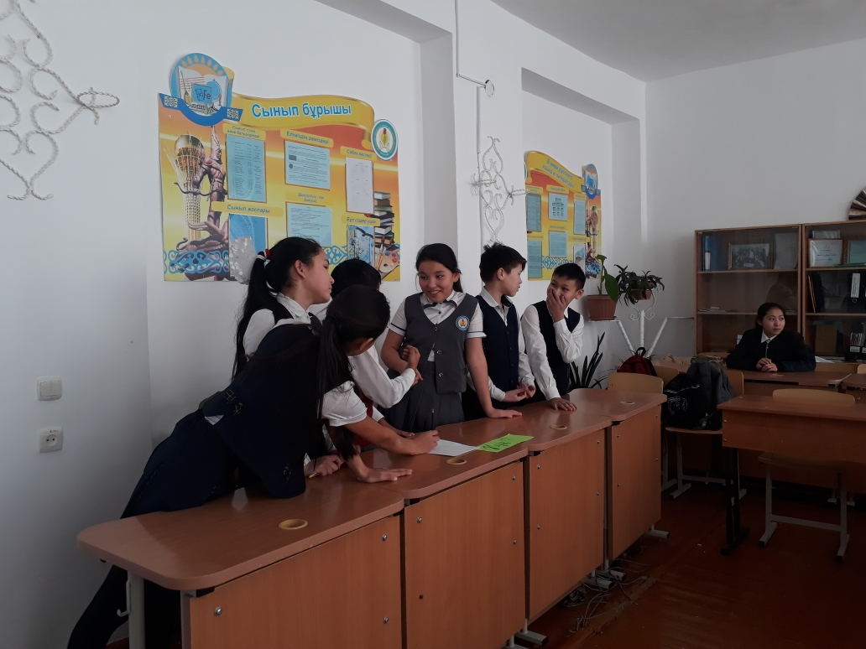 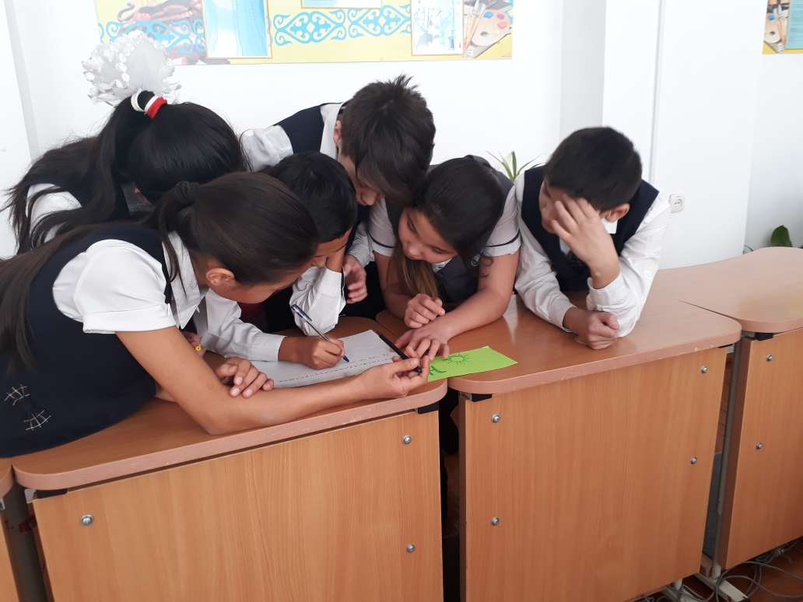

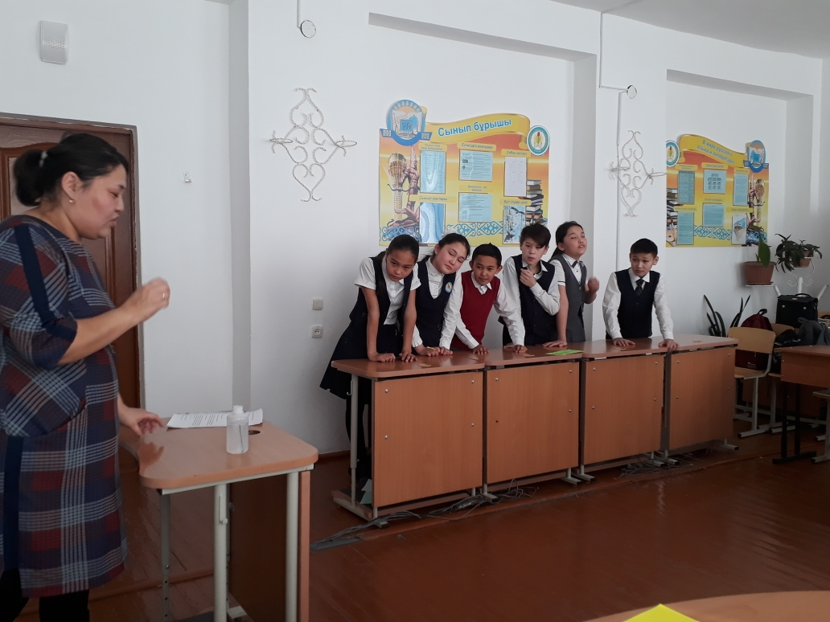 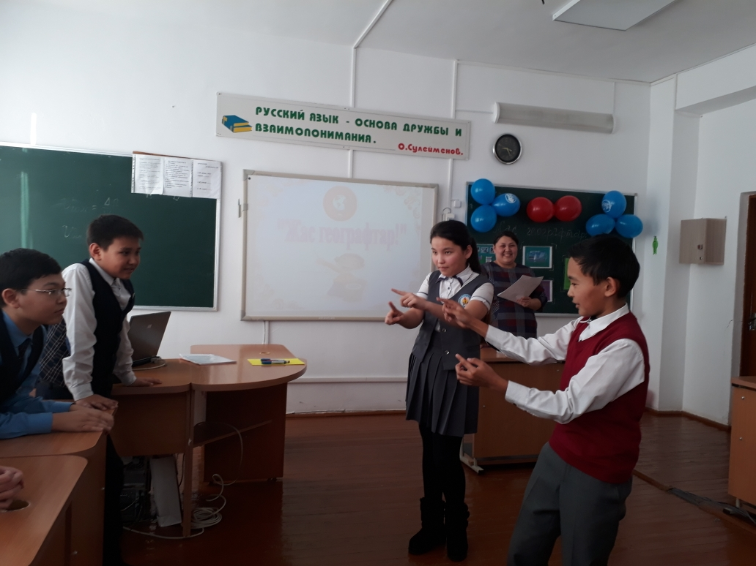

**Физикалық калейдоскоп.**

**Мақсаты:** Оқушылардың пәнге қызығушылығын арттыру, білім дағдыларын дамыту, бақылау, зерттеу қабілеттерін дамыту. Шапшаңдыққа, ұқыптылыққа баулу.

Көрнекіліктер: интерактивті тақта, тәжірибе көрсететін құрал - жабдықтар, сыйлықтар, марапаттау қағаздары, асықтар.

Ұққанға табиғаттың сыры терең,  
Дегенге оқып, зерттеп, көрем, білем.  
Демесең болсын егер еңбегім еш,  
Әуелі физиканы оқы дер ем  
Бүгінде физика барлық жерде.  
Құрылыста, техникада, өндірісте  
Сырларын бұл ғылымның игеріңдер  
Шәкірттер, ынта қойып үйреніңдер!

Бүгінгі «Физикалық калейдоскоп» атты сайысымызға қош келдіңіздер!  
Бұл сайысқа 3 топ келіп отыр. Таныс болыңыздар.

Осы топтарды бағалайтын қазылар алқасы.

Сайыстың кезеңдері:

1. Таныс болайық.
2. «Мергендер»
3. «Қара жәшік» құпиясы
4. «Домино»
5. «Қызықты тәжірибелер»
6. «Жұмбақтас»

Егеменді қазақтың біз ұланы,  
Өз туы бар, елтаңба, әнұраны  
Үмітін ақтайтын біз аға ұрпақтың  
Самғайтын биіктерге тау қыраны  
Ұлы физик Галилей өзің қолда  
Жеңіс тек бізде болар осы жолда  
көрермендер сендер де бір қолпаштаңдар  
Отырған дәл алдыңда, оң мен солда, дей отырып топтар таныстырсын.  
  
Білім деген биік шың,  
Бақытқа сені жеткізер  
Білім деген биік шың  
Бақытқа сені жеткізер  
Білім деген ақылшың, дей отырып «Мергендер» кезеңінің тапсырмаларын орындайық. Шарты: нөмірленген асықтарды көздей отырып, сұрақтарына жауап бересіздер.

№1. Радионның «атасы». /Александр Сергеевич Попов/

№2. Заттың ең кішкентай бөлігі? /атом/

№3.Ток күшінің өлшем бірлігі? /Ампер/

№4. 1961 жылы 12 сәуірде қандай оқиға болды? /адам ғарышқа ұшты/

№5. Темірқазық жұлдызын басқаша қалай атайды? /Жетіқарақшы/

№6. «Алтын ереже» физиканың қай бөліміне жатады? /механика/  
№7. Жұмыстың халықаралық жүйедегі өлшем бірлігі? /Джоуль/

№8.Ауаның қысымын анықтайтын құрал. /Барометр/

№9.Физиканың жылу құбылыстарын зерттейтін бөлімі. /Термодинамика

№10. Тығыздықтың өлшем бірлігі (кг/м3)

№11. Ең бірінші қазақ ғарышкері? (Т. Әубәкіров)

№12. Физиканың «Бірінші ұстазы» кім? (Аристотель)

№13. Ет, балық, банкілерді тұздау қандай құбылысқа негізделген? (диффузия)

№14. Кәдімгі үрілген балалардың шарын газетпен ысқылап, бөлме төбесіне апарып жіберіп қалу керек. Шар төбеде ұзақ уақыт тұрады. Неге? (шар электрленеді)

№15. Атомның планетарлық моделін жасаған кім? (Резерфорд)

**3 кезең «Қара жәшік» құпиясы**

Физика заңдары табиғаттағы барлық құбылыстарға пайдаланылады. Бірақ тамаша физикалық құбылыстардың заңдарын ашқан физиктер болмағанда, физика ғылым ретінде қалыптаспас еді. Көптеген ұлы адамдар өздерінің бүкіл өмірін біздің әлемді басқарып отырған физиканы және оның заңдарын зерттеуге арнады. Физиктер бүкіл әлемдегі технологияның дамуына үлкен үлес қосты және көптеген проблемаларды тиімді түрде шешу жолдарын тапты.

№1. Физикада ең алғаш 1895 жылы қараша айының 8 де кездейсоқ ашқан жаңалығы үшін 1901 ж Нобель сыйлығын алған неміс ғалымы. 1885 ж. электр өрiсiнде қозғалатын [диэлектриктiң магнит өрiсiн](https://kk.wikipedia.org/w/index.php?title=%D0%94%D0%B8%D1%8D%D0%BB%D0%B5%D0%BA%D1%82%D1%80%D0%B8%D0%BA%D1%82i%D2%A3_%D0%BC%D0%B0%D0%B3%D0%BD%D0%B8%D1%82_%D3%A9%D1%80i%D1%81i&action=edit&redlink=1) ашады. Көптеген жұмыстары сұйықтардың, газдардың кристалдардың қасиеттерiн, электромагниттiк құбылыстарын зерттеуге арналған. Ол кристаллдардағы электрлiк және оптикалық құбылыстардың өзара байланысын ашты.

1-көмек. Реттік нөмірі - 111, [атомдық массасы](https://kk.wikipedia.org/wiki/%D0%90%D1%82%D0%BE%D0%BC%D0%B4%D1%8B%D2%9B_%D0%BC%D0%B0%D1%81%D1%81%D0%B0) - 281. Тұрақсыз радиоактивті элемент. Ең тұрақты изотопының салмағы - 281 және оның жартылай ыдырау мерзімі - 26 секунд.Элемент алғашқы рет 1994 ж. 8 желтоқсанда Германиядағы Дармштадт қаласындағы Ауыр иондарды зерттеу орталығында (нем. Gesellschaft für Schwerionenforschung, GSI) синтезделген.

№2. француз физигі 1623 жылы 19 маусымда дүниеге келді. Ол өзінін физика және математика саласындағы таңғаларлық жетістіктерімен атақты. Оның Руанда білім алуына әкесі ықпал етті, сондықтан ол ерте жастан бастап жаратылыстану және қолданбалы ғылымдармен айналысты. Аққыш заттар, қысым мен вакуум туралы түсініктерді қалыптастырды. Сондай-ақ, бұл ғалым алғашқы сандық есептегіш машинаны ойлап табу арқылы да танымал болды, бұл техниканы әкесіне салықты жинауға көмектесу мақсатында пайдаланды. Бұл қондырғы 1940 жылдардағы механикалық есептегіш машиналарға ұқсас.

№3. Германия империясының Вюртемберг Корольдігінде 1879 жылдың 14 наурызында дүниеге келді. Ол - атақты физиктердін бірі. 1921 жылы өзінің салыстырмалылық теориясы үшін Нобель сыйлығын алды. Бұл теориясы бойынша вакуумдағы жарық жылдамдығы тұрақты және ол қозғалыс жылдамдығының абсолюттік физикалық шегі болып табылады. Ол әйгілі теңдеуді Е = mс2тұжырымдады, онда масса мен энергияның байланысы анықталады.  
**4 кезең «Домино»**

**5 кезең «Қызықты тәжірибелер» сайысы**

Тәжірибе: суы бар стакан, мұз кесектері, жіп, тұз. Осы заттарды пайдаланып, мұзды стаканнан алу керек.  
Жауабы: тұздың әсерінен мұз ериді де, жіп мұзға кіріп, лезде салқындап жабысып қалады. (кристалдану, балқу)  
2. Пластмассалық баклашканы бір жағынан бірдей етіп 3 жерден тесеміз де тесіктерді шырпымен бітеп қоямыз да ішіне су құямыз. Шырпыларды алып тастағанда су тесіктерден әртүрлі қашықтыққа ағады. Неліктен? (Сұйықтардың әртүрлі деңгейдегі қысымдары әртүрлі болады, төмендеген сайын қысым артады)  
3. Үріліп жіпке байланған 2 шарды газетпен үйкеп - үйкеп жақындатпаймыз. Олар бір - біріне тебеді, неліктен? (аттас зарядтар тебіледі)  
**6 кезең «Жұмбақтас» сайысы**

1. Монометр, қысым, Паскаль, молекула, линза, атом, дисперсия, тығыздық, диномометр, энергия, ихохора, Кеплер, плазма, конденсция, диэлектрик,көз.

|  |  |  |  |  |  |  |  |  |  |  |  |
| --- | --- | --- | --- | --- | --- | --- | --- | --- | --- | --- | --- |
| М | Қ | Л | И | Н | Г | И | Я | Д | К | О | **֍** |
| О | Ы | С | Ы | З | Р | М | Ч | И | Т | Н | Ф |
| Н | О | М | М | А | Е | О | Л | Н | К | Д | Е |
| **֍** | Н | Е | А | Э | Н | Я | Е | О | М | **֍** | Н |
| П | Д | Т | Т | А | **֍** | У | К | Г | Е | К | С |
| А | С | Р | О | Т | А | Л | У | Ж | Т | Ө | А |
| Л | К | **֍** | М | О | **֍** | Ь | **֍** | Р | Р | З | Ц |
| И | А | П | Т | М | Ц | К | Ғ | Е | Д | **֍** | И |
| Н | Л | Ь | И | З | Э | Е | П | Л | И | К | Я |
| З | А | Б | Д | О | П | Л | А | З | С | Е | У |
| **֍** | Х | Қ | И | Х | О | Р | А | М | П | П | **֍** |
| Т | Д | Ы | Э | Л | Е | **֍** | Н | А | Е | Л | Е |
| Ы | Ф | Д | М | **֍** | К | Й | Ф | Х | Р | Э | Р |
| Ғ | Ы | З | В | Ф | Т | Р | И | К | С | И | Я |

Көрермендерге тарту.

Шамамен [б.з.д. 15](https://kk.wikipedia.org/w/index.php?title=%D0%91.%D0%B7.%D0%B4._15000_%D0%B6%D1%8B%D0%BB&action=edit&redlink=1) – [10 мың](https://kk.wikipedia.org/w/index.php?title=%D0%91.%D0%B7.%D0%B4._10000_%D0%B6%D1%8B%D0%BB&action=edit&redlink=1) жыл бұрын қолға үйретілген деп есептеледі. Бұлар — нағыз етқоректі жануарлар. Тістерінің ішінде ең жақсы дамығаны – азу тісі. Алдыңғы аяқтарында 5 башпай, артқы аяғында 4 башай болады. Қазіргі кездетұқымына қарай бірнеше топтарға бөлінеді:  [шпицетәрізділер](https://kk.wikipedia.org/w/index.php?title=%D0%A8%D0%BF%D0%B8%D1%86%D0%B5%D1%82%D3%99%D1%80%D1%96%D0%B7%D0%B4%D1%96%D0%BB%D0%B5%D1%80&action=edit&redlink=1)  бұған  [терьерлер](https://kk.wikipedia.org/w/index.php?title=%D0%A2%D0%B5%D1%80%D1%8C%D0%B5%D1%80&action=edit&redlink=1) мен [доберман-пинчерлер](https://kk.wikipedia.org/w/index.php?title=%D0%94%D0%BE%D0%B1%D0%B5%D1%80%D0%BC%D0%B0%D0%BD-%D0%BF%D0%B8%D0%BD%D1%87%D0%B5%D1%80&action=edit&redlink=1) жатады; Әлемде көп елдерде оларға ескерткіш қойылған

Физика тілдесер табиғаттың тілі екен ғой  
Көз тартар сұлулықтың сыры екен ғой  
Аттасаң аяғыңды, алдыңды орап,  
Артыңнан қалмайды екен тірі де ол  
Саған ән, айтылған сөз ішілген ас,  
Ғарыштың кемелері, атылған тас  
Аққан су, соққан дауыл, айтылған жыр.

Әділ қазыларға сөз берелік.

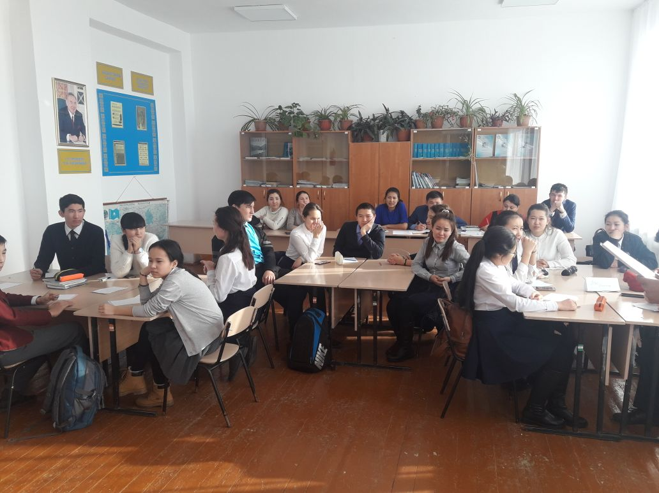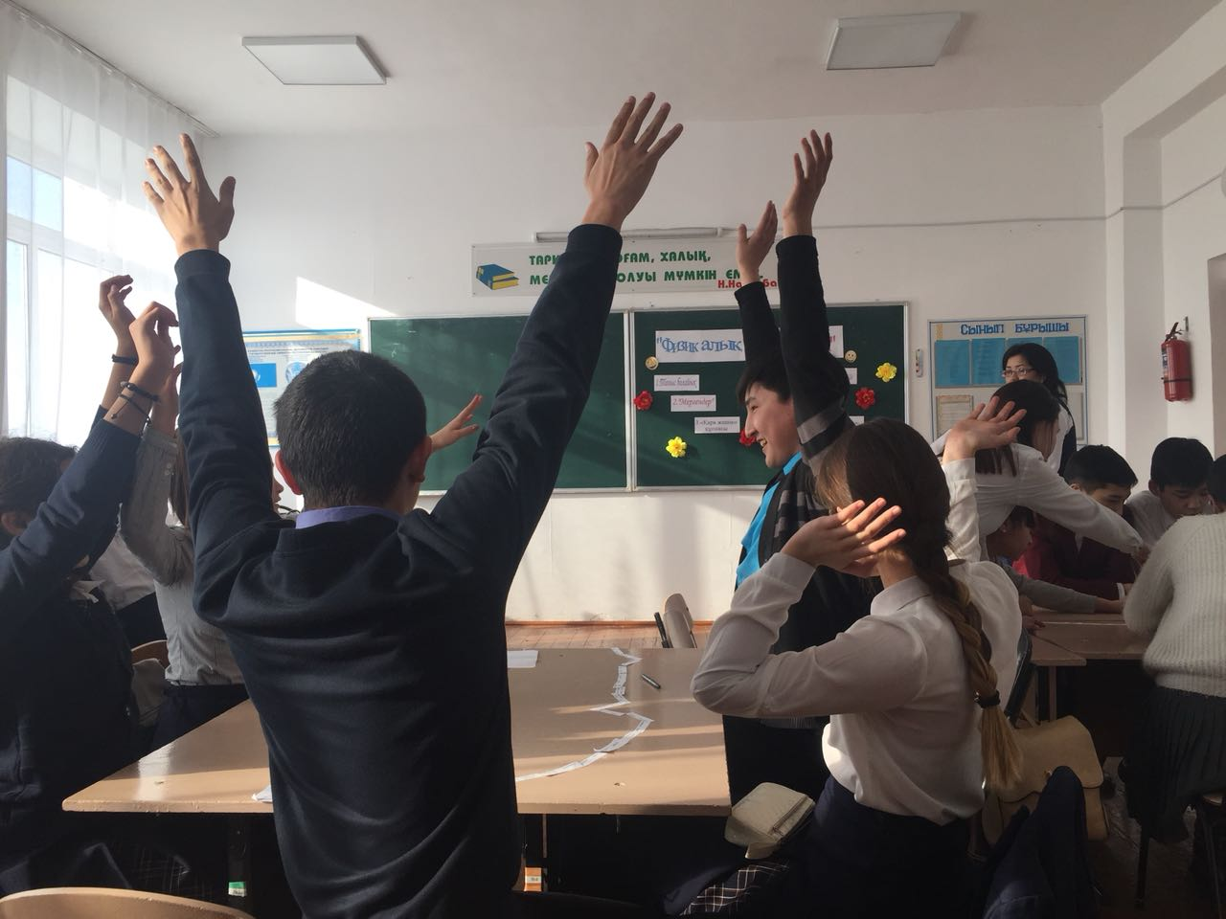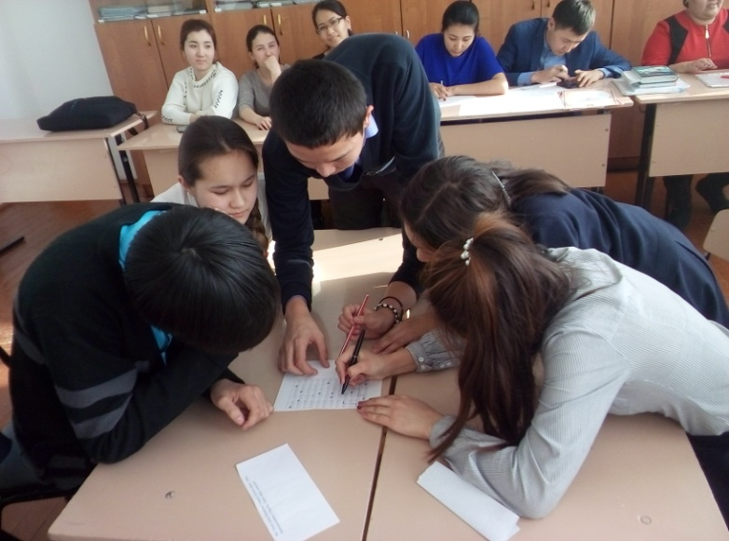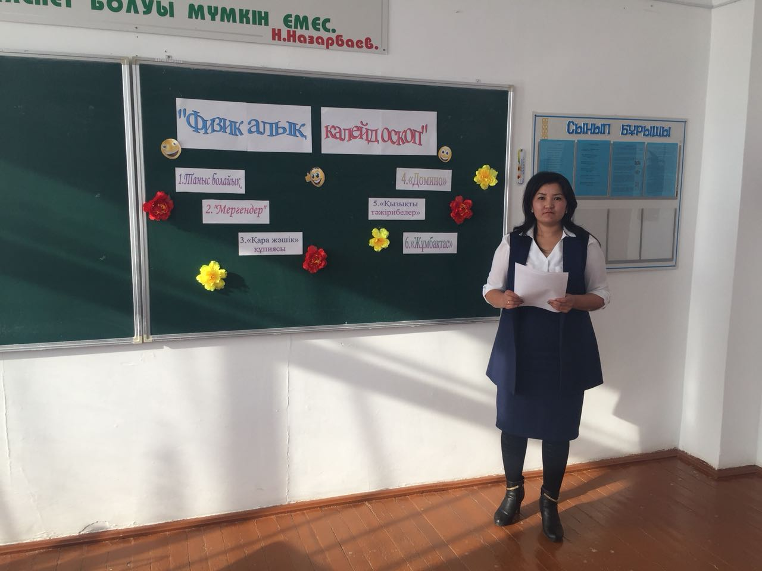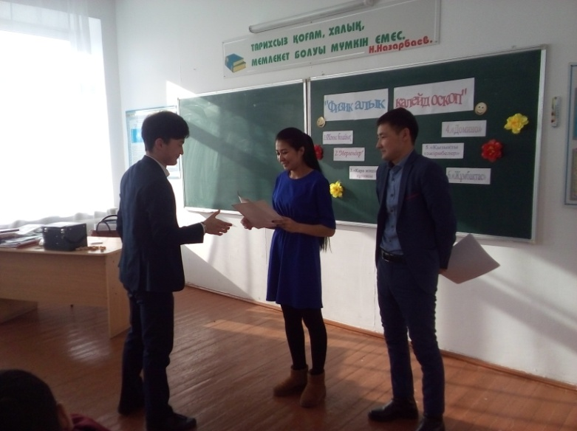

Жанында интернаты бар А. Үкібаев атындағы орта мектебі

Тақырыбы:

**«Ой мен ойын»**

7-8 сыныптар арасында өткізілген сайыс

**Өткізген:** математика пәнінің мұғалімі Ғали Ұ.Д.

2017-2018 оқу жылы

**Тақырыбы: Ой мен ойын  
Сабақтың мақсаты:** оқушыларды есеп шығаруға дағдыландыру, алған білімдерін жетілдіру. Мұндағы дәстүрлі есептер, ертегі есептер, «4 сурет 1 сөз» тағы да басқа тапсырмаларды орындау арқылы логикалық ойлау қабілетін дамыту. Тез есептеуге, есте сақтау, логикалық ойлау қабілеттерін дамыту. Пәнге қызығушылығын арттыру. Оқушылардың өз ойын еркін айта білуге қалыптастыру.  
**Түрі:** Танымдық ойын сайыс сабағы.  
**Әдісі:** сұрақ - жауап, көрнекілік, ізденушілік, ойын, құрастыру.  
Көрнекіліктер: бейнелі сөз, викторина, тест, ертегі есеп, өлең есеп, слайд.  
**Сабақтың барысы:**I. Ұйымдастыру кезеңі.  
- Құрметті ұстаздар, оқушылар сіздер 7-8 сыныптар арасында өтетін «Ой мен ойын» атты сайысқа қош келдіңіздер!. Сайысымыздың негізгі мақсаты әр түрлі математикалық ойын тапсырмаларды орындау арқылы оқушылардың білімдерін, одан әрі тереңдету. Алған білімдерін пысықтау. Сайысымызда әртүлі есептер, тапсырмалар, қызықты сұрақтар беріледі. Қайырлы күн қадірменді көрермендер! «Ой мен ойын» сайысына қош келдіңіздер. Бүгінгі ойын топтық сайыс түрінде өтеді.

Қазылар орнықтырар әділдікті,

Кімдердің жауаптары әділ шықты.

Білім мен тапқырлықтың жарысында

Жеңіске жетер дейміз нағыз мықты! – демекші, топтардың еңбектеріне баға беруші ұстаздарымызды таныстырып өтейік

Бүгінгі сайыс сағатында сынға түсетін топтармен таныстырып өтейін.

1-топ 7 «Ә».   
2–топ 7 «А»

3-топ 8.   
Мұғалім:  
Ей, балалар, балалар  
Қане бері қараңдар  
Сайысымызды бастайық  
Есептерді қиналмай  
Лезде шешіп тастайық

**Сайыстың бағдарламасы:**

1. Таныстыру.
2. Викториналық сұрақтар
3. Жұлдызды сәт
4. Сиқырлы ұяшықтар (ұяшық есептері)
5. **Жүйрік болсаң, озып көр**
6. Қорытынды

**2 тур «**Викториналық сұрақтар**»**

1топка

1. Үш сызықтан пайда болған фигура? ***(үшбұрыш)***
2. 1/10 санының кері саны? **(10)**
3. Тік бұрыштан кіші бұрыш? ***(сүйір)***
4. Қандай үш бір таңбалы сандардың қосындысы олардың көбейтіндісіне тең ***(1,2,3)***
5. Алымы бөлімінен үлкен бөлшек? ***(бұрыс бөлшек)***
6. 369 саны 3-ке бөліне ме? ***(иә)***
7. ОХ осі қалай аталады? ***(абсцисса)***
8. Тақ цифрларды ата. ***/1, 3, 5, 7, 9/***

2топка

1. Бір жазықтықтықта қиылыспайтын екі түзу? ***(параллель түзулер)***
2. Барлық қабырғалары тең тіктөртбұрыш? ***(квадрат)***
3. Бұрышты өлшейтін құрал... ***(транспортир)***
4. 640 саны 5 –ке бөліне ме? ***(иә)***
5. Алымы бөлімінен кіші бөлшек ***(дұрыс бөлшек)***
6. Екі санның бөліндісін басқаша қалай атауға болады? ***(қатынас)***
7. Дәлелденбейтін тұжырым не деп аталады? ***(аксиома)***
8. 1 сағатта қанша минут  бар? ***/60 минут/***

3топка

1. Дәлелденетін тұжырым не деп аталады? ***(теорема)***
2. Жазыңқы бұрыш шамасы нешеге тең? ***(180 градус)***
3. ОУ осі қалай аталады? ***(ордината)***
4. 1 саны мен өзіне ғана бөлінетін сандар? ***(жай сандар)***
5. Тіктөрбұрыш ауданының формуласы? ***(S=ab)***
6. Жұп цифрларды ата. ***/2, 4, 6, 8/***
7. Ең үлкен екі таңбалы сан? ***/99/***
8. Тік бұрыштан үлкен бұрыш ***/доғал бұрыш/***

**3-тур** «Жұлдызды сәт»

АНС **САН**

ЗҮУТ **ТҮЗУ**

УБК **КУБ**

ЛЕСУӘ **СӘУЛЕ**

ҰРШЫБ **БҰРЫШ**

ӨЛКЕШБ **БӨЛШЕК**

КИРЬЛУЦ  **ЦИРКУЛЬ**

ЦИПОРЯРОП  **ПРОПОРЦИЯ**

ЕШБЕҢР **ШЕҢБЕР**

ӘРЕДЕЖ **ДӘРЕЖЕ**

СШТАБМ **МАСШТАБ**

**4-тур «**Сиқырлы ұяшықтар»

**Дәстүрлі есептер**

***Екі қарға***. **(10)** Екі қарғаның біреуі оңтүстікке, екіншісі солтүстікке қарап отыр. Олар біріне-бірі: -Достым,мен сені көріп отырмын,-дейді. Олар бірін-бірі қалай көреді?

**Жауабы:** Қарғалар бір-біріне бетпе-бет отырғандықтан,олар бірін-бірі көрді

***Үнді шәйі* (20)**

Сәске кез болатын. Анам кесеге шәйді толтырып қоя салды. Кенже інім андамай қолындағы қантын сол кесеге түсіріп алды. Алайда қант құп-құрғақ күйінде қалды. Неліктен деп ойлайсың? **Жауабы:** Қант құрғақ шай үстіне түсті.

***«Әр түліктен нешеден?»* (30)**

Жеті жасар баласын есепке үйреткісі келген әкесі бір күні:

- Енді жеті жылда түйеміз екі есе, жылқымыз үш, сиырымыз төрт қойымыз бес есе көбейсе, онда бәрін қосқандағы саны сенің қазіргі жасыңнан екі есе көп болады екен,- дейді.

* Ол кезде біздің үйдегі жылқының, түйенің, сиырдың, қойдың әрқайсысы қаншадан болады,- деп баласы әкесіне қарайды.

Оны білу қиын емес. Шешуін өзің тап деп әкесі баласын ойландырып тастады. Көп өтпей- ақ, бала өз сұрағының жауабын айтады.

Бұл үйдің түйесінің , жылқысының, сиырының, қойының саны қанша?

***Шешуі:***Бұл үйде бір түйе, бір сиыр, бір жылқы, бір қой болған. Жеті жылдан кейін екі түйе, үш жылқы, төрт сиыр бес қой болады.

***«Құтты қазықтар» есебі.* (40)**

Бір қарияның ер жеткен үш ұлы болыпты. Қартайған шағында малын балаларына еншіге бөліп бергісі келіп,он екі жерге қаз қатар қазық қағады да, бірінші қазыққа бір қой, екіншісіне- екі қой, үшіншісіне- үш қой, осы ретпен ең соңғы он екінші қазыққа он екі қой байлайды.

* Ал, балаларым мына қазықтардың бәрі құтты. Осында байланған қойларды үшеуін тең бөліп алындар, - дейді ол балаларына.
* Қазықтардағы қойлар саны бірдей емес қой, сонда қалай тең бөліп аламыз? – деп қалды үлкен ұлы.
* Әрқайсысының төрт қазықтағы қойды ағытып алсаңдар, еншілерің тепе- тең болады – дейді қария. **Жауабы:** 26 қой.

**Мәтіндік есептер**

1. Белгісіз санды 3 есе көбейтіп 4-ке арттырғанда, 43 саны шығады. Осы санды табыңыз. **(10)**

***Жауабы:*** *х* белгісіз ізделінген сан, онда

*3х+4=43*

*3х=43-4*

*х=13*

1. Бөлшектің мәні 2/3. егер берілген өрнектің алымын 3-ке, бөлімін 2-ге арттырсақ, бөлшектің мәні ¾ болады. Бастапқы бөлшектің алымы мен бөлімінің қосындысын табыңыз. **(30)**

**Жауабы:** Бастапқы бөлшек  болса, онда сонымен . Бөлшектің алымы мен бөлімінің қосындысы 12+18=30.

1. Теңіз суының массасы бойынша 5% тұз болады. 15л теңіз суына, ондағы тұздың концентрациясы 1,5% құрайтын болуы үшін, қанша тұщы су құю керек? **(40)**

***Жауабы:*** 15л теңіз суында  тұз бар. Х литр тұз су құямыз. Сонда: 

**5-6 сынып математикасы**

1. 
2.  
3. 



1. 



**4 сурет 1 сөз**

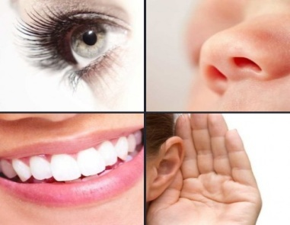**(Бет) (10) 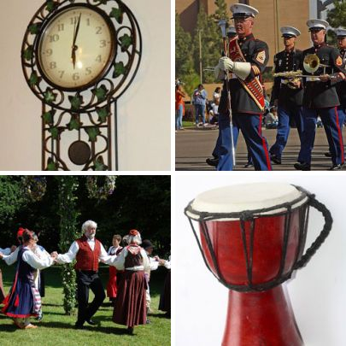 (Ырғақ) (20)**

 **(Жарнама) (30) 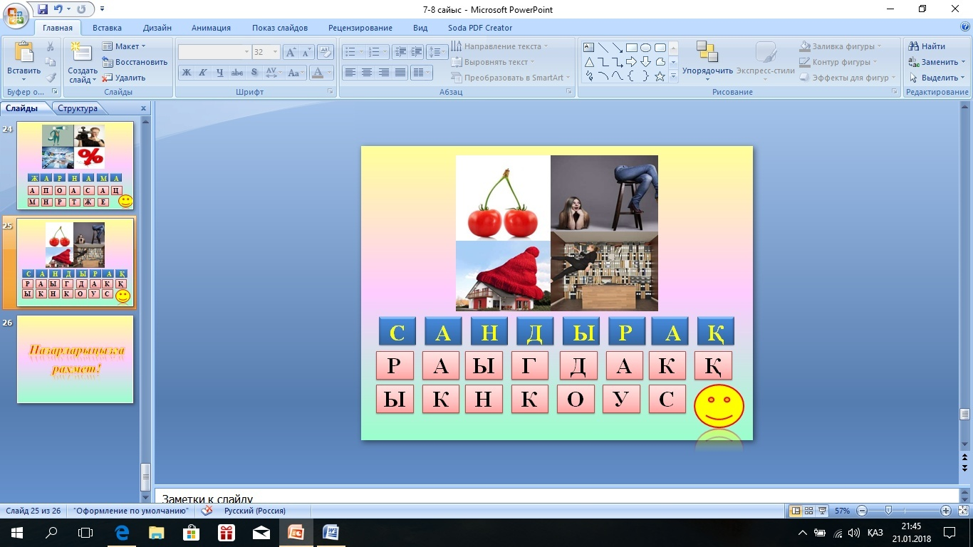 (Сандырақ) (40)**

**5-тур «Жүйрік болсаң озып көр»**

**1-көбелек:** Теңдіктің сол жағындағы сандардың арасына теңдік орындалатындай етіп қосу таңбасын қой: 44444444=500 (444+44+4+4+4=500)

**2- көбелек:** Теңдіктің сол жағындағы сандардың арасына теңдік орындалатындай етіп, таңбаларды қойыңыз. 333333=1000 (333*3+3/3=1000)

**3- көбелек:** Мына 1888 санына екі бөлікке бөліңіз. Оның әр бөлігі 1000 саны болсын. (1888санын дәл ортасын сызықпен бөлу керек)

**4-көбелек** Құйрығына байланған табаның (сковородка) дыбысын естімес үшін, ит қандай жылдамдықпен жүгіруі тиіс? **Ит бір орнында қозғалмай тұруы керек**

**5-көбелек** Жарақат алмай он метрлік баспалдақтан қалай секіруге болады? **Баспалдақтың төменгі сатысынан секіру керек**

**6-көбелек** Жасыл адамды көргенде не істеу керек? **Жолдан өту керек (бұл бағдаршамдағы сурет)**

**7- 8 көбелек.** Белгісіз санды табыңыз.

**9-көбелек.** Солақай жұмысшыны табыңыз.

